第3课时 煤的综合利用 苯
学业要求 | 核心素养对接
1.认识煤的综合利用的意义。  2．会写苯的分子式、结构式、结构简式，知道苯分子中的碳碳键是一种介于碳碳单键与碳碳双键之间的独特的键。  3．知道苯能够发生氧化反应、加成反应、取代反应，并会书写相应的化学方程式。 | 1.认识煤综合利用的意义，培养学生科学态度与社会责任。  2．通过学习苯的结构与性质，培养学生证据推理与模型认知能力。
『知识梳理』
知识点一 煤的综合利用
阅读教材内容，回答下列问题：
1．我国大约70%的煤是直接用于燃烧，以获得我们所需的能量，但同时会带来大量的污染物，你知道煤直接燃烧通常产生哪些污染物吗？
一氧化碳、氮的氧化物、硫的氧化物、烟尘等。
2．为了减少污染，提高煤的热效率，特别是从煤中提取有价值的化工原料，现在采用多种方法对煤加工，进行综合利用。对煤进行加工综合利用的方法有哪些？
煤的气化，煤的液化和煤的干馏等。
3．煤的气化和液化的目的、方法原理有何不同？
比较 | 煤的气化 | 煤的液化
目的 | 把煤转化为可燃性气体 | 把煤转化为液体燃料
方法  原理 | 高温下煤与水蒸气作用得到CO、H₂、CH₄等 | ①直接液化：煤＋H₂―→液体燃料  ②间接液化：煤――→CO和H₂――→甲醇
4.什么是煤的干馏？煤的干馏的主要产物有哪些？
煤的干馏是将煤隔绝空气加强热，使其分解的过程。其主要产物有焦炭、煤焦油、粗苯、粗氨水和焦炉气。
[微自测]
1．判断正误，正确的划“√”，错误的划“×”。
（1）煤的气化、液化均是物理变化（ ）
（2）煤中含有苯、甲苯、二甲苯等有机物（ ）
（3）水煤气主要成分有CH₄和H₂（ ）
答案 （1）× （2）× （3）×
2．下列不属于煤的综合利用的是（ ）
A．将煤干馏制得煤焦油和焦炭
B．在一定条件下将煤与氢气转化为液体燃料
C．将煤变为煤饼作燃料
D．将煤干馏制得甲苯和乙烯
解析 煤的综合利用包括煤的干馏、煤的气化和煤的液化。因此A、B、D三项都正确，不属于煤的综合利用的只有C项。
答案 C
知识点二 苯的结构与性质
凯库勒是德国化学家，19世纪中期，随着石油、炼焦工业的迅速发展，有一种叫做“苯”的有机物的结构成了许多化学家面临的一个新的难题，凯库勒就是其中的化学家之一。为了探求谜底，他每天只睡三四个小时，工作起来就忘记了休息，黑板、地板、笔记本，甚至是墙壁上，到处都是他写下的化学结构式，但一直没有什么结果。1865年，一天夜晚，他在书房中打起了瞌睡，眼前又出现了旋转的碳原子。碳原子的长链像蛇一样盘绕卷曲，忽见一蛇衔住了自己的尾巴，并旋转不停。他像触电般地猛然醒来，心领神会中一下悟到了苯的结构式。
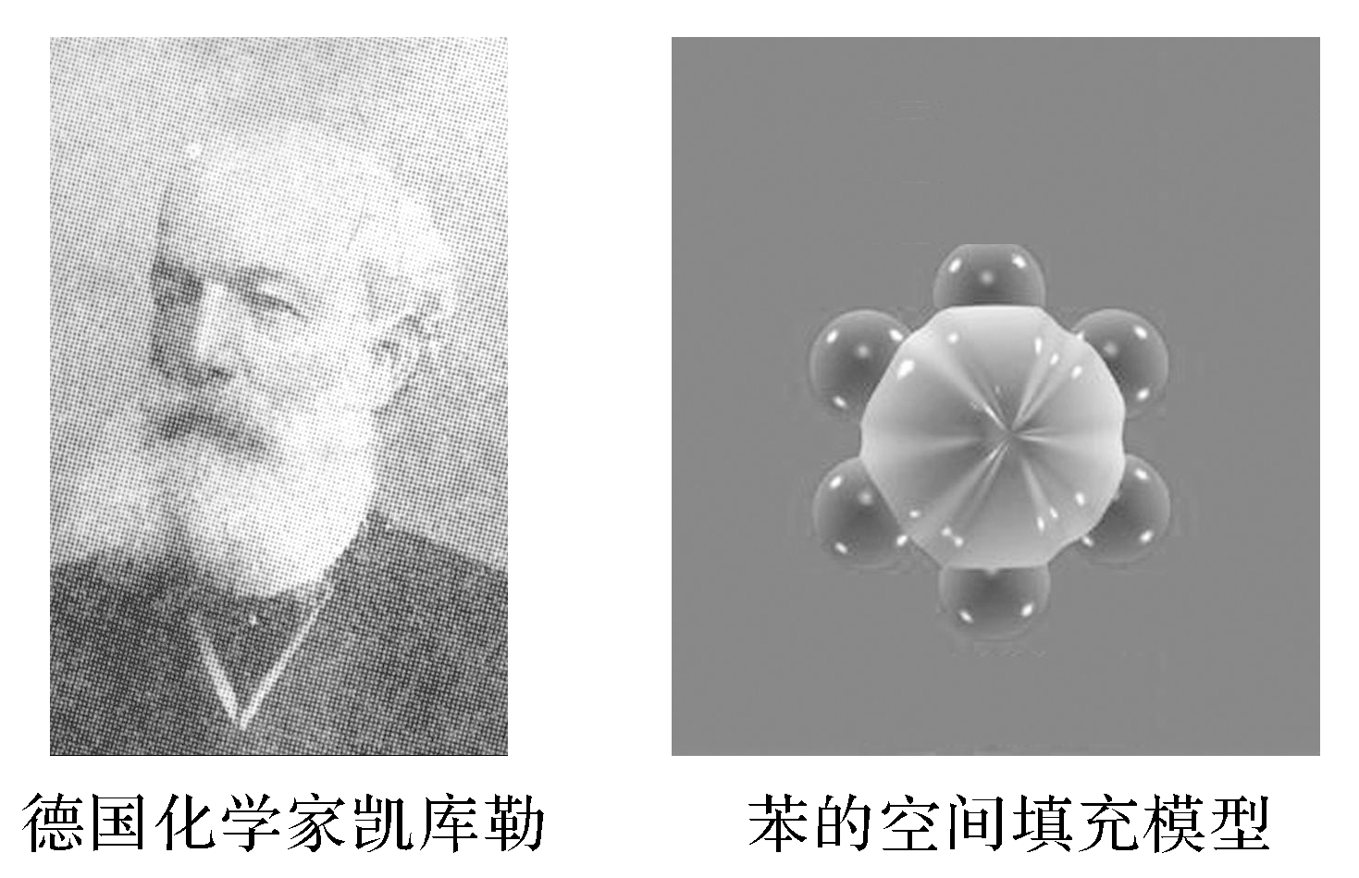
1．组成与结构
（1）表示方法：
分子式 | 结构简式 | 球棍模型 | 空间填充模型
C₆H₆ | 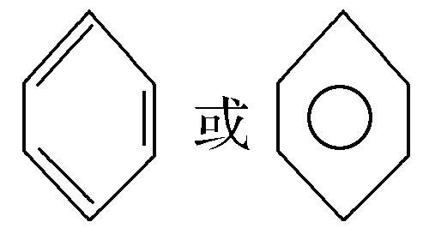 | 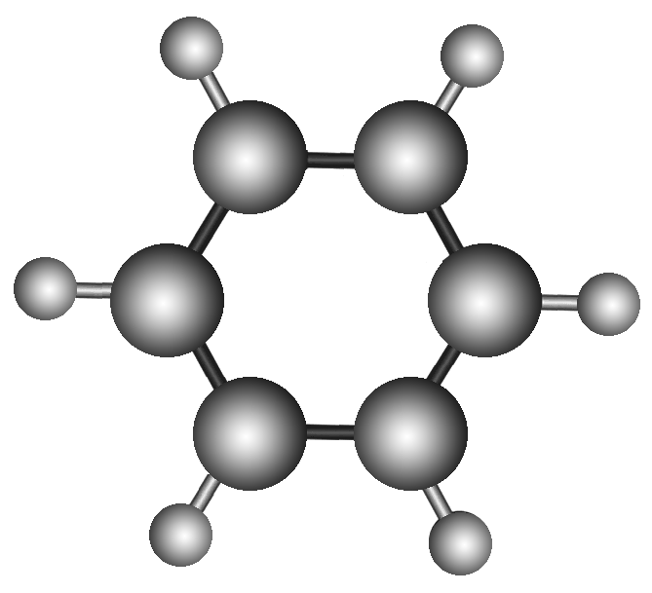 | 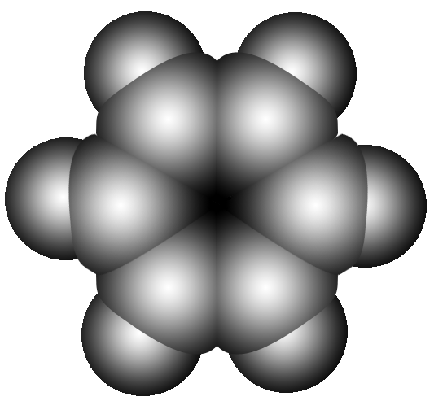
（2）结构特点：在苯分子中，六个碳原子连接成平面正六边形，每个碳原子分别结合一个氢原子，分子中六个碳原子和六个氢原子完全等价。不存在碳碳单键和碳碳双键的交替结构，苯分子中碳原子间的化学键是一种介于单键和双键之间的特殊共价键。
2．物理性质
苯是一种无色有特殊气味的易挥发的液体，不溶于水，密度比水小，有毒，是一种重要的有机溶剂。
3．化学性质
（1）氧化反应
①燃烧：苯在空气中燃烧时发出明亮的火焰，有浓烟产生。
苯燃烧的化学方程式为：2C₆H₆＋15O₂――→12CO₂＋6H₂O。
②苯不能使酸性KMnO₄溶液褪色。
（2）取代反应
①苯与混合酸（浓HNO₃、浓H₂SO₄）在50～60 ℃的水浴条件下发生取代反应生成硝基苯，化学方程式为：
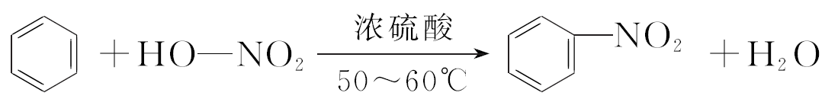。
②在有催化剂FeBr₃存在时，苯与液溴发生反应，苯环上的氢原子被溴原子取代，生成溴苯，反应的化学方程式是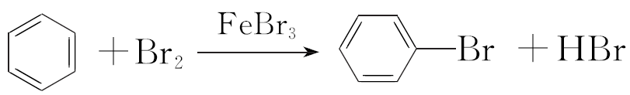。
[微自测]
3．判断正误，正确的打“√”，错误的打“×”。
（1）苯是一种重要的化工原料，主要来源于石油（ ）
（2）苯能与溴水发生加成反应（ ）
（3）苯不能使酸性高锰酸钾溶液褪色，说明苯分子中不含有碳碳双键（ ）
（4）苯与浓硝酸的反应属于取代反应（ ）
（5）苯分子结构中含有C===C，能发生加成反应（ ）
答案 （1）× （2）× （3）√ （4）√ （5）×
探究一 煤的综合利用
以科学的态度认识煤的综合利用
[探究素材]
煤是人类生产和生活中使用的主要燃料之一，是一种重要的能源，称为“工业的粮食”，你知道煤的主要成分和元素组成是什么吗？在我国很多城市都禁止直接使用散煤，你知道这是为什么吗？另外，你是否想过，煤除了用作燃料外还有哪些应用价值吗？
1．煤的气化：煤→可燃性气体（CO、H₂、CH₄等）
2．煤的液化：煤→液体燃料
3.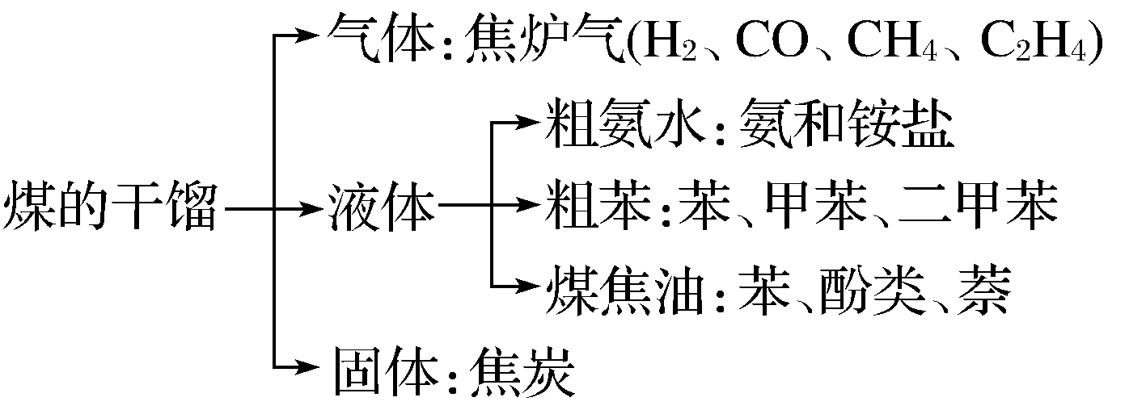
4．关键点提醒：
（1）“三馏”——蒸馏、分馏、干馏比较
①蒸馏：蒸馏是利用液体混合物中的各物质的沸点不同，通过加热使沸点较低的物质先汽化，再冷凝从而达到分离或除杂的目的，属于物理变化过程。
②分馏：对多组分混合物在一定温度下进行两次或多次蒸馏，属于物理变化过程。分馏和蒸馏的区别在于分馏是运用蒸馏原理，将多组分混合物通过控制不同的沸点范围使它们逐步分开的方法。
③干馏：把固态混合物（如煤、木材等）隔绝空气加强热使其分解的过程，属于化学变化过程。
（2）煤的气化、煤的液化和煤的干馏都属于化学变化。
（3）煤本身不含苯、萘、蒽等物质，苯、萘、蒽等物质是煤分解的产物。
[探究题目]
1．煤是重要的能源和化工原料，直接燃烧既浪费资源又污染环境。某企业利用“煤粉加压气化制备合成气”新技术，让煤变成合成气（一氧化碳及氢气总含量≥90%），把煤“吃干榨尽”。下列有关说法正确的是（ ）
①煤粉加压气化制备合成气过程涉及化学变化和物理变化
②煤粉加压气化制备合成气过程涉及化学变化但没有涉及物理变化
③该技术实现了煤的清洁利用
④该技术实现了煤的高效利用
A．①②③ B．①②④
C．①③④ D．②③④
解析 煤粉的加压气化是将煤变成以CO和H₂为主要成分的合成气，此过程涉及了化学变化和物理变化，减少了污染，提高了煤的利用率。
答案 C
煤的干馏与石油的分馏的区别
[探究素材]
异同点 |  | 干馏 | 分馏
不  同  点 | 加工对象 | 一般指煤 | 一般指石油
不  同  点 | 条件 | 隔绝空气加强热 | 先加热后冷凝
不  同  点 | 变化 | 化学变化 | 物理变化
不  同  点 | 产品 | 焦炭和煤焦油等 | 不同沸点范围的烃
相同点 |  | 所得到的产物均为混合物
[探究题目]
2．煤是“工业的粮食”，石油是“工业的血液”。有关煤和石油加工的说法正确的是（ ）
A．煤的干馏产物主要是各类有机物
B．石油的裂解、分馏和煤的干馏都属于化学变化
C．煤焦油经过分馏可得到苯、甲苯等，说明煤中含有苯和甲苯
D．石油的裂化，说明长链烃在高温条件下可以分解为短链烃
解析 煤的干馏产物主要有焦炭、煤焦油、粗氨水等物质，A项错误；石油的分馏为物理变化，B项错误；煤焦油是经过化学变化生成的，煤中不含有苯和甲苯等，C项错误；石油的裂化是将长链烃转化为短链烃，D项正确。
答案 D
探究二 苯的结构与化学性质
基于模型认知分析苯的结构
[探究题目]
3．下列关于苯的说法中，正确的是（ ）
A．苯的分子式是C₆H₆，不能使酸性KMnO₄溶液褪色，属于饱和烃
B．从苯的凯库勒式看，分子中含有双键，所以属于烯烃
C．在催化剂作用下，苯与液溴反应生成溴苯，发生加成反应
D．苯分子为平面正六边形结构，6个碳原子之间的键完全相同
解析 苯中的碳碳键是介于单键和双键之间的特殊共价键，仍属于不饱和烃；凯库勒式并未反应出苯的真实结构，故苯不属于烯烃，溴苯的生成是苯和液溴发生取代反应。
答案 D
以结构决定性质的思想学习苯的性质
[探究题目]
4．下列反应中属于加成反应的是（ ）
A．苯与氢气在催化剂作用下反应制得环己烷
B．由乙烯制备聚乙烯
C．苯与浓硝酸在浓硫酸作用下共热至50～60 ℃
D．苯与溴水混合后，溴水层褪色
解析 苯与氢气在催化剂作用下发生加成反应制得环己烷，A项正确；由乙烯制备聚乙烯属于加聚反应，B项错误；苯与浓硝酸在浓硫酸作用下共热至50～60 ℃发生取代反应生成硝基苯和水，C项错误；苯与溴水混合后，溴水层褪色发生的是萃取，属于物理变化，D项错误。
答案 A
甲烷、乙烯、乙炔、苯的结构与性质比较
[探究素材]
物质 |  | 甲烷 | 乙烯 | 乙炔 | 苯
分子式 |  | CH₄ | C₂H₄ | C₂H₂ | C₆H₆
碳碳键类型 |  | 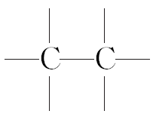 | 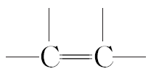 | —C≡C— | 特殊共  价键
球棍模型 |  | 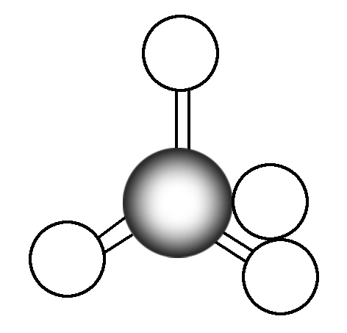 | 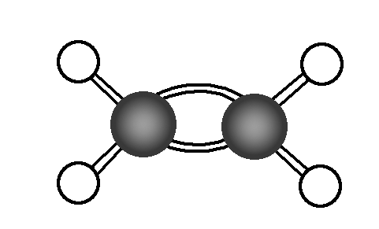 | 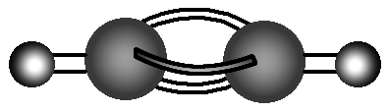 | 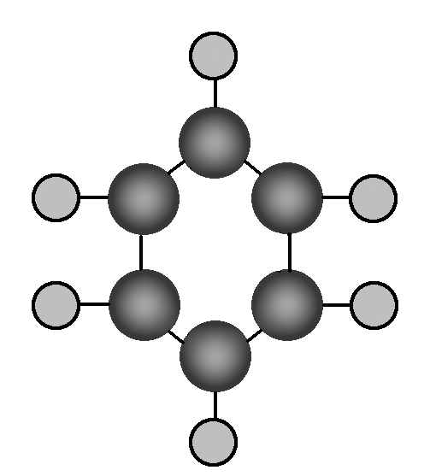
结构简式 |  | CH₄ | CH₂===CH₂ | CH≡CH | 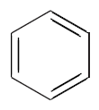
空间构型 |  | 正四面体形 | 平面结构 | 直线形 | 平面正  六边形
结构特点 |  | 单键，  饱和烃 | 碳碳双键，  不饱和烃 | 碳碳三键，  不饱和烃 | 碳碳键是介于碳碳单键和碳碳双键之间的独特的键
氧  化  反  应 | 燃烧 | 淡蓝色火焰 | 火焰明亮，  伴有黑烟 | 火焰明亮，  伴有浓烟 | 火焰明亮，  伴有浓烟
氧  化  反  应 | 酸性  KMnO₄  溶液 | 不反应，  不褪色 | 反应，褪色 | 反应，褪色 | 不反应，分  层，不褪色
特  征  反  应 | 取代  反应 | Cl₂，光照 |  |  | 如苯与浓硝酸在加热和浓硫酸作催化剂条件下反应
特  征  反  应 | 加成  反应 |  | 能与H₂、X₂、HX、H₂O等发生加成反应（X为卤族元素） | 能与H₂、X₂、HX、H₂O等发生加成反应（X为卤族元素） | 能与H₂发生加成反应生成环己烷
[探究题目]
5．甲、乙、丙、丁分别是乙烷、乙烯、乙炔、苯中的一种；
①甲、乙能使溴的四氯化碳溶液褪色，乙与等物质的量的H₂反应生成甲，甲与等物质的量的H₂反应生成丙。
②丙既不能使溴的四氯化碳溶液褪色，也不能使酸性KMnO₄溶液褪色。
③丁能使溴水褪色的原因与甲能使溴水褪色的原因不同，丁也不能使酸性KMnO₄溶液褪色，但丁在一定条件下可与溴发生取代反应。相同条件下，丁蒸气的密度是乙密度的3倍。
据以上叙述完成下列问题：
（1）写出甲的结构简式 、乙的结构式 、丙分子中含有的化学键类型是 ；
（2）写出丁与液溴在催化剂作用下发生取代反应的方程式_______________；
（3）写出甲使溴的四氯化碳溶液褪色的化学方程式___________________________________。
解析 甲、乙、丙、丁分别是乙烷、乙烯、乙炔、苯中的一种；①甲、乙能使溴的四氯化碳溶液褪色，乙与等物质的量的H₂反应生成甲，甲与等物质的量的H₂反应生成丙，则乙为乙炔，甲为乙烯，丙为乙烷；②丙中不含碳碳双键、碳碳三键，为饱和烃，既不能使溴的四氯化碳溶液褪色，也不能使酸性KMnO₄溶液褪色；③丁能使溴水褪色的原因与甲能使溴水褪色的原因不同，丁也不能使酸性KMnO₄溶液褪色，但丁在一定条件下可与溴发生取代反应，相同条件下，丁蒸气的密度是乙密度的3倍，丁为苯。
答案 （1）CH₂===CH₂ H—C≡C—H 共价键
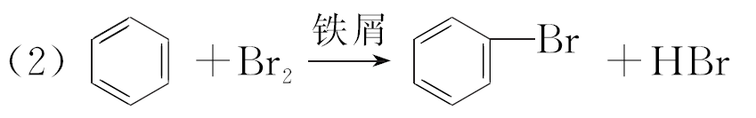
（3）CH₂===CH₂＋Br₂―→CH₂Br—CH₂Br
1．关于苯分子结构的叙述正确的是（ ）
A．含有三个碳碳双键和三个碳碳单键
B．分子中6个碳碳键完全相同
C．所有碳原子都在同一平面上，氢原子不在该平面上
D．每两个键之间的夹角都为60°
解析 苯是对称的六元环，是由6个相同的介于碳碳双键和碳碳单键之间的独特的键形成的，每两个键之间的夹角均为120°，C₆H₆分子中12个原子在同一平面上。
答案 B
2．下列说法不正确的是（ ）
A．化石燃料不一定在任何条件下都能充分燃烧
B．化石燃料在燃烧过程中能产生污染环境的CO、SO₂等有害气体
C．直接燃烧煤不如将煤进行深加工后再燃烧的效果好
D．固体煤变为气体燃料后，燃烧效率将更低
解析 在氧气不充分的条件下，化石燃料会不完全燃烧，A项正确；化石燃料中含有碳、硫元素，在燃烧过程中能产生污染环境的CO、SO₂等有害气体，B项正确；将煤进行深加工后再燃烧可以使燃烧效率更高，C项正确；固体煤变为气体燃料后，增加了氧气与燃料的接触面积，燃烧效率将更高，D项错误。
答案 D
3．对如图所示苯的反应的描述不正确的是（ ）
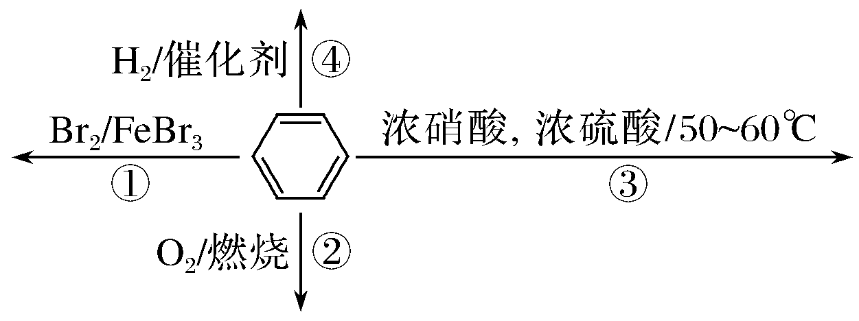
A．反应①的有机产物比水重
B．反应①、③、④都属于取代反应
C．反应②的现象是火焰明亮有浓烟
D．反应④中1 mol苯最多与3 mol H₂反应
解析 反应①中苯与溴发生反应生成的溴苯的密度比水大，A项正确；反应④是苯与氢气的加成反应，不是取代反应，B项错误；苯分子中的含碳量较高，燃烧现象是火焰明亮有浓烟，C项正确；反应④是苯与氢气的加成反应，1 mol苯最多与3 mol H₂反应，D项正确。
答案 B
4．下列与有机物结构、性质相关的叙述错误的是（ ）
A．乙炔能使高锰酸钾溶液和溴水褪色，两者原理相同
B．乙烯的空间构型是平面形
C．甲烷和氯气反应生成一氯甲烷与苯和硝酸反应生成硝基苯的反应类型相同
D．苯不能使溴的四氯化碳溶液褪色，说明苯分子中没有碳碳双键
解析 乙炔能使高锰酸钾溶液褪色是由于发生氧化反应，使溴水褪色是由于发生加成反应，褪色原理不相同，A项错误；乙烯的键角是120°，乙烯分子中的6个原子在同一平面上，因此空间构型是平面形，B项正确；甲烷和氯气反应生成一氯甲烷与苯和硝酸反应生成硝基苯的反应类型都是取代反应，因此反应类型相同，C项正确；碳碳双键能够与溴发生加成反应而使溴的四氯化碳溶液褪色，苯不能使溴的四氯化碳溶液褪色，说明苯分子中没有碳碳双键，D项正确。
答案 A
5．某烃A不能使溴水褪色，0.5 mol A完全燃烧时，得到1.5 mol H₂O和67.2 L CO₂（标准状况）。
（1）通过计算确定A的结构简式为_________________________。
（2）根据下列条件写出有关反应的化学方程式：
①在催化剂FeCl₃的作用下，A与Cl₂反应生成B：________________________________________________________。
②A与浓硝酸和浓硫酸的混合酸在水浴加热的条件下反应生成C：________________________________________________________。
解析 （1）由题意可知，1 mol A完全燃烧时，得到3 mol H₂O和＝6 mol CO₂，则1 mol A中含有6 mol C原子和6 mol H原子，即A的分子式为C₆H₆，又知A不能使溴水褪色，故A为苯，其结构简式为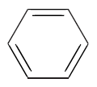 。
（2）①在催化剂FeCl₃的作用下，苯与Cl₂反应的化学方程式为＋Cl₂――→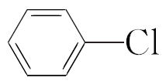＋HCl。
②苯与浓硝酸和浓硫酸的混合酸在水浴加热的条件下反应的化学方程式为＋HNO₃――→ 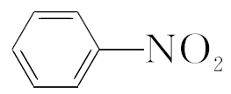＋H₂O。
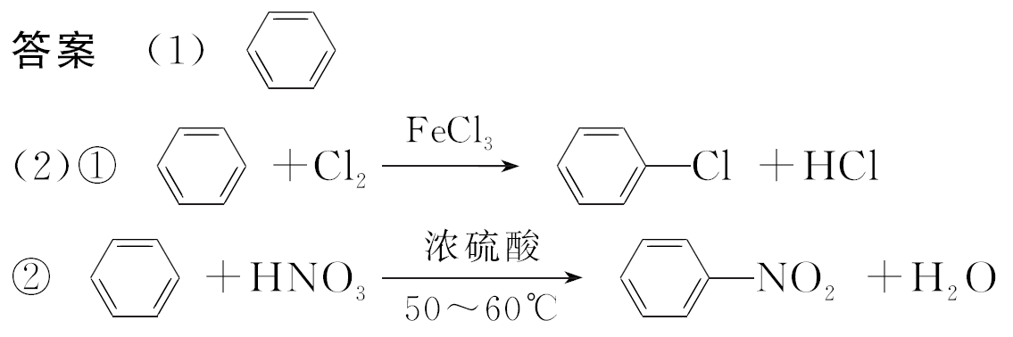
课时作业
基 础 巩 固
1．下列说法正确的是（ ）
A．煤中含有苯、甲苯、二甲苯等物质，通过煤的干馏即可得到这些物质
B．煤燃烧时，会产生大量的二氧化硫、氮氧化物、碳氧化物和烟尘等污染物
C．煤是以单质碳为主的复杂混合物
D．把煤高温加强热就是煤的干馏
解析 煤经干馏（即分解）得到的产物中有苯、甲苯、二甲苯等，而煤中不含有这些物质，A错误；煤中除含有C、H元素外还含有N、S、O等元素，故燃烧时会产生一系列大气污染物，B正确；煤是由有机物和无机物组成的复杂混合物，C错误；煤干馏时要隔绝空气，D错误。
答案 B
2．下列物质的所有原子，不可能处于同一平面内的是（ ）
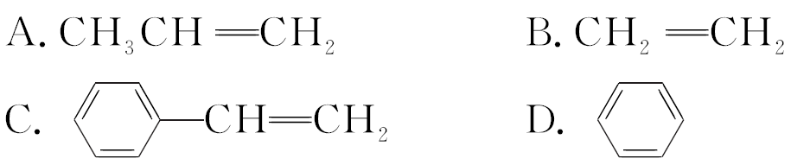
解析 CH₃CH===CH₂中甲基具有四面体结构，所以所有原子不可能处于同一平面内，A项正确；CH₂===CH₂为平面结构，所以所有原子一定处于同一平面内，B项错误；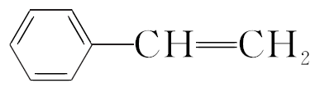，苯和乙烯都是平面结构，所以所有原子可能处于同一平面内，C项错误；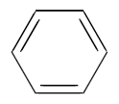是平面结构，所以所有原子一定处于同一平面内，D项错误。
答案 A
3．实验室中用如图装置制备溴苯，充分反应后，从圆底烧瓶中提取溴苯，请选择合理步骤，并给出正确顺序（ ）
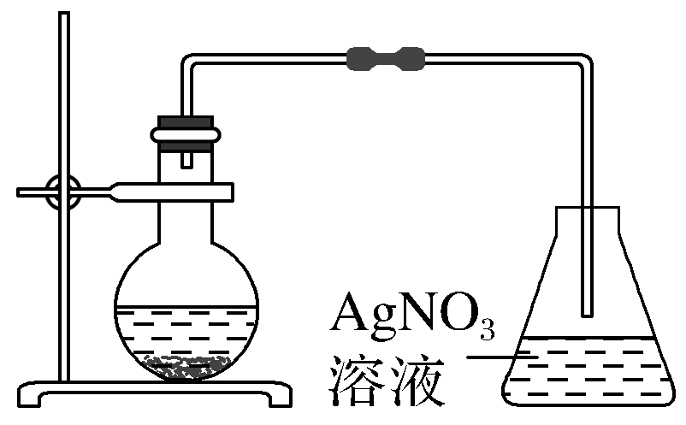
a水洗；b碱洗；c酸洗；d蒸馏；e萃取；f干燥；
A．abd B．abefd
C．abafd D．adf
解析 实验中得到的溴苯中含有苯、溴以及溴化铁，首先用水洗除去溴化铁，然后用碱液洗除去溴，然后再用水洗除去多余的碱液，然后干燥除去水，最后蒸馏得到溴苯，即顺序为abafd，C项正确。
答案 C
4．苯分子中不存在碳碳单、双键的交替结构，下列可以作为证据的事实是（ ）
①苯不能使酸性KMnO₄溶液褪色
②苯不能因发生化学反应而使溴的四氯化碳溶液褪色
③苯在加热和有催化剂存在的条件下能与H₂加成生成环己烷
④苯分子中碳碳键长完全相等
⑤邻二氯苯（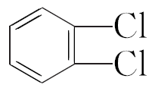）只有一种
⑥间二氯苯（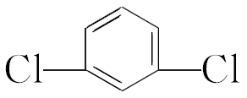）只有一种
A．①② B．①⑤
C．③④⑤⑥ D．①②④⑤
解析 如果苯分子中存在交替的单双键结构，则会出现下列几种情况：第一是因为含有碳碳双键，具有类似于乙烯的性质，则既能发生加成反应使溴的四氯化碳溶液褪色，也能使酸性KMnO₄溶液褪色；第二是苯环中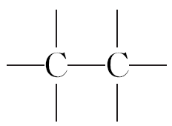和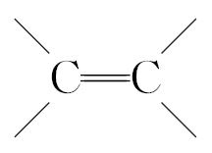键长不可能相等；第三是邻二氯苯会有两种，即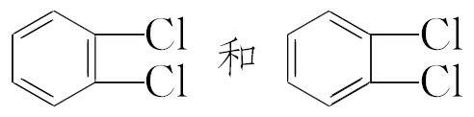。而题中③和⑥的性质不管苯环中单、双键是否有交替，结果相同。
答案 D
5．下列关于甲烷、乙烯、苯三种烃的比较中，正确的是（ ）
A．只有甲烷不能因化学反应而使酸性KMnO₄溶液褪色
B．在空气中分别完全燃烧等质量的这三种烃，苯消耗的氧气最多
C．除甲烷外，其余两种分子都能发生加成反应
D．除去甲烷中的乙烯，可以将混合气体通入酸性KMnO₄溶液中
解析 甲烷、苯都不能因化学反应而使酸性KMnO₄溶液褪色，A项错误；等质量的烃燃烧，碳元素质量分数越大耗氧量越小，在空气中分别完全燃烧等质量的这三种烃，苯消耗的氧气最少，B项错误；乙烯被酸性KMnO₄溶液氧化为CO₂，引入新杂质CO₂，不能用酸性KMnO₄溶液除去甲烷中的乙烯，D项错误。
答案 C
6．下列说法正确的是（ ）
A．甲烷、乙烯、苯分子中所有原子都在同一个平面
B．C₄H₁₀的同分异构体有2种，其沸点相同
C．乙烯可以与氯化氢发生加成反应得到一氯乙烷
D．苯与溴水混合，反复振荡后溴水层褪色，这是由于发生了取代反应
解析 甲烷为正四面体结构，所有原子不可能共平面，A项错误；C₄H₁₀有正丁烷与异丁烷2种同分异构体，但因分子内支链不同，则沸点不同，B项错误；乙烯可以与HCl发生加成反应得到一氯乙烷，C项正确； 苯与溴水不反应，可发生萃取，为物理变化，而不是取代反应，D项错误。
答案 C
7．下列有关实验操作的叙述正确的是（ ）
A．用适量苯和液溴混合制溴苯时，既需加铁屑，又需加热
B．用苯萃取溴水中的溴，分液时有机层从分液漏斗的下端放出
C．除去溴苯中的少量Br₂时加入KI溶液，充分反应后，弃去水溶液
D．充满Cl₂和CH₄的试管倒扣在盛有饱和NaCl溶液的水槽中，光照时试管内液面上升
解析 用适量苯和液溴混合制溴苯时，需加铁屑，不需要加热，A项错误；由于苯的密度比水小，萃取后有机层在上，水在下，所以从分液漏斗下端放出的是水，B项错误；溴与KI反应生成的碘易溶于溴苯，引入新杂质，不能除杂，C项错误；光照条件下，氯气和甲烷反应生成一氯甲烷、二氯甲烷、三氯甲烷、四氯甲烷和氯化氢，氯化氢易溶于水，使液面上升，D项正确。
答案 D
8．下列实验能达到目的是（ ）
A．用NaHCO₃溶液鉴别乙醇、乙酸和苯
B．苯和浓溴水混合，加入铁作催化剂制溴苯
C．裂化汽油可用作萃取剂来萃取溴水中的溴
D．除去乙烷中的乙烯，将混合气体通过盛有酸性KMnO₄溶液的洗气瓶
解析 碳酸氢钠溶液与乙醇互溶，与乙酸反应会冒气泡、与苯不互溶会分层，故可以用来鉴别这三种物质，A项正确；苯的溴代反应需要加入液溴而不是溴水，B项错误；裂化汽油中含有不饱和烃，可以和溴水发生加成反应，不能用来萃取溴，C项错误；将乙烯通入酸性高锰酸钾溶液中会产生二氧化碳气体，故无法用于除杂，D项错误。
答案 A
9．在实验室中，下列除去杂质的方法不正确的是（ ）
A．溴苯中混有溴，将其加入NaOH稀溶液中反复洗涤、分液
B．乙烷中混有乙烯，在一定条件下通入氢气，使乙烯转化为乙烷
C．硝基苯中混有浓硝酸和浓硫酸，将其加入NaOH溶液中，静置、分液
D．乙烯中混有SO₂和CO₂，将其通入NaOH溶液中洗气
解析 NaOH与Br₂发生反应，产物溶于水，而溴苯不能反应，密度比水大，所以溴苯中混有溴，将其加入NaOH稀溶液中反复洗涤、分液就可以除去，A项正确；加成反应在一定条件下进行，反应物不能完全转化为生成物，所以乙烷中混有乙烯，不能通过在一定条件下通入氢气，使乙烯转化为乙烷实现，B项错误；硝基苯中混有浓硝酸和浓硫酸，将其加入NaOH溶液中，酸与碱发生中和反应，产物溶于水，而硝基苯难溶于水，然后静置、分液，就可以将其中的杂质除去，C项正确；乙烯中混有CO₂和SO₂，可以利用它们都是酸性氧化物，与碱发生反应产生可溶性的盐，而乙烯不能反应，通过洗气除去，D项正确。
答案 B
10．已知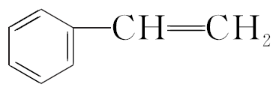（x）、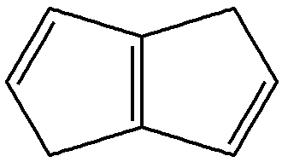（y）、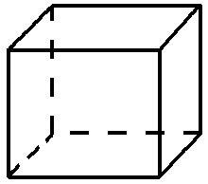（z）互为同分异构体，下列说法不正确的是（ ）
A．z的二氯代物有三种
B．x、y的一氯代物均只有三种
C．x、y可使溴的四氯化碳溶液因发生加成反应而褪色
D．x、y、z中只有x的所有原子可能处于同一平面
解析 A项，z为立方烷，结构高度对称，z中只有1种H原子，其一氯代物只有1种，二氯代物有3种（2个Cl处于立方烷的邻位、面对角线、体对角线），正确；B项，x中有5种H原子，x的一氯代物有5种，y中有3种H原子，y的一氯代物有3种，错误；C项，x、y中都含有碳碳双键，都能与溴的四氯化碳溶液发生加成反应使溶液褪色，正确；D项，y、z中都含有饱和碳原子，y、z中所有原子不可能处于同一平面上，x由苯基和乙烯基通过碳碳单键相连，联想苯和乙烯的结构，结合单键可以旋转，x中所有原子可能处于同一平面，正确；答案选B。
答案 B
能 力 提 升
11．苯是一种重要的化工原料，也是一种重要的溶剂。请回答下列问题：
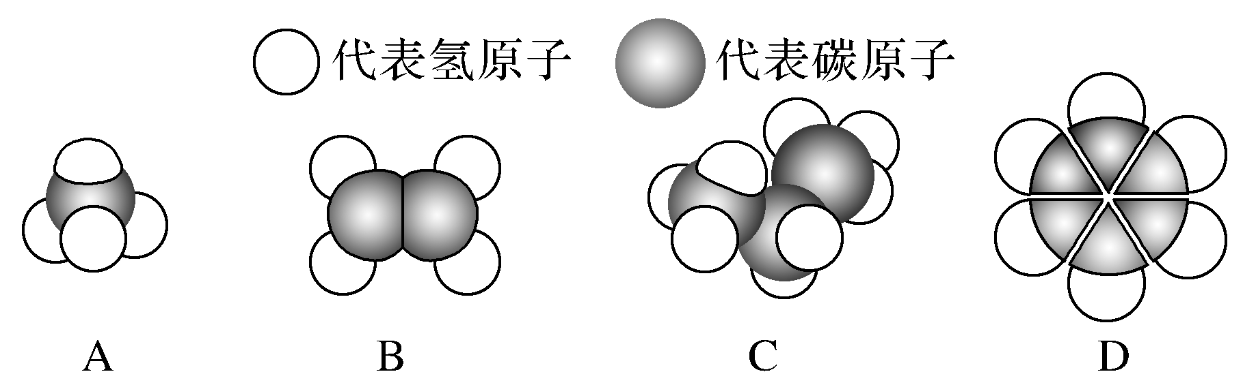
（1）上图是某些有机物的结构模型，其中表示为苯的是 。
（2）向2 mL苯中加入1 mL溴水，振荡、静置，实验现象为______________________________。
（3）在一定条件下，苯可以由乙炔制得，写出乙炔与足量的H₂在加热加压、Ni做催化剂的条件下反应生成乙烷的化学方程式_______________________。
解析 （1）上述结构的空间填充模型中，A为甲烷，B为乙烯，C为丙烷，D为苯。（2）2 mL苯中加入1 mL溴水，苯不溶于水，且密度比水小，则溶液会分层，Br₂会被萃取到苯层上显橙红色。（3）乙炔与足量的 H₂ 在加热加压，Ni 做催化剂的条件下发生加成反应生成乙烷。
答案 （1）D
（2）溶液分层，上层为橙红色（或橙黄色），下层为无色
（3）HC≡CH＋2H₂――→CH₃CH₃
12．某同学要以“研究某分子的结构”为题目做一次探究活动，下面是其活动记录，请你补全所缺内容。
（1）理论推测：他根据苯的凯库勒式，推测苯分子中有两种不同的碳碳键，即 和 ，因此它可以使紫色的酸性KMnO₄溶液褪色。
（2）实验验证：他取少量的上述溶液加入试管中，然后加入苯，充分振荡，发现_________________________________。
（3）实验结论：上述的理论推测是 （填“正确”或“错误”）的。
（4）经查阅有关资料，发现苯分子中六个碳原子之间的键 （填“相同”或“不相同”），是一种 键，应该用 表示苯分子的结构更合理；苯分子中的六个碳原子和六个氢原子 （填“在”或“不在”）同一个平面上，溴苯中的溴原子 （填“在”或“不在”）苯环平面上。
解析 （1）苯环的凯库勒式为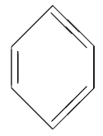，故含有两种碳碳键：碳碳双键和碳碳单键；（2）苯难溶于水，且密度比水小，溶液分层，苯层在上；（3）苯加入酸性高锰酸钾溶液中不褪色，说明分子中不含有碳碳双键，故理论推测是错误的；（4）苯分子中的碳碳键，既不是碳碳单键也不是碳碳双键，是介于碳碳单键和碳碳双键之间的一类独特的键，用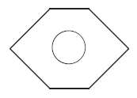表示苯的结构更合理；苯分子中的12个原子都在同一平面内，溴苯的结构可看作是苯分子中的一个H原子被溴原子代替，故溴原子也在苯环平面上。
答案 （1）碳碳单键 碳碳双键 （2）溶液分层，溶液紫色不褪去 （3）错误 （4）相同 介于碳碳单键和碳碳双键之间的独特的 在 在
13．0.2 mol某烃A在氧气中完全燃烧后，生成CO₂和H₂O各为0.4 mol。将A通入溴的四氯化碳溶液中，溶液褪色。试回答：
（1）烃A的电子式为：___________________________。
（2）若取一定量的该烃A在一定量的氧气中燃烧后，生成CO₂和H₂O的物质的量分别为0.1 mol和0.3 mol，同时还有CO生成，则在燃烧时消耗标准状况下氧气的体积 L。
（3）将A通入溴的四氯化碳溶液中，生成的产物的名称为
____________________________。
（4）可以用来除去乙烷中混有的A的试剂是 （填序号）。
①水 ②氢气 ③溴水 ④酸性高锰酸钾溶液
解析 设A为C_{x}H_{y}，由C、H原子守恒可知，0.2x＝0.4，解得x＝2；0.2y＝0.4×2，解得y＝4，则A的分子式为C₂H₄。（1）烃A的分子式为C₂H₄，官能团为碳碳双键，结构简式为CH₂===CH₂，电子式为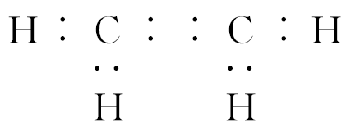。（2）由燃烧生成H₂O的物质的量为0.3 mol，可知C₂H₄的物质的量为0.15 mol，因生成CO₂的物质的量分别为0.1 mol，则生成CO的物质的量为0.2 mol，由O原子守恒可知消耗氧气为×22.4 L/mol＝7.84 L。（3）乙烯与溴的四氯化碳溶液发生加成反应生成1，2－二溴乙烷。（4）乙烯能与溴水发生加成反应，与酸性KMnO₄溶液发生氧化反应，因乙烯与酸性KMnO₄溶液发生氧化反应生成CO₂，所以除去乙烷中混有的乙烯的试剂应选用溴水。
答案 （1）
（2）7.84 （3）1，2－二溴乙烷 （4）③
14．某科学小组制备硝基苯的实验装置如下，有关数据列如下表。已知存在的主要副反应有：在温度稍高的情况下会生成间二硝基苯。
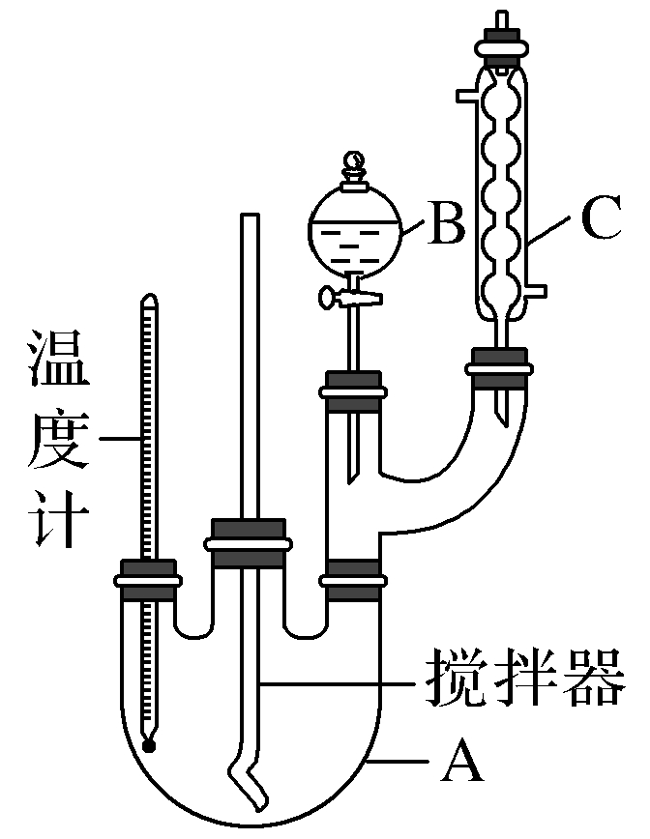
物质 | 熔点/℃ | 沸点/℃ | 密度/（g·cm^{－3}） | 溶解性
苯 | 5.5 | 80 | 0.88 | 微溶于水
硝基苯 | 5.7 | 210.9 | 1.205 | 难溶于水
间二硝基苯 | 89 | 301 | 1.57 | 微溶于水
浓硝酸 |  | 83 | 1.4 | 易溶于水
浓硫酸 |  | 338 | 1.84 | 易溶于水
实验步骤如下：
取100 mL烧杯，用20 mL浓硫酸与足量浓硝酸配制混和酸，将混合酸小心加入B中。把18 mL（15.84 g）苯加入A中。向室温下的苯中逐滴加入混酸，边滴边搅拌，混和均匀。在50～60 ℃下发生反应，直至反应结束。
将反应液冷却至室温后倒入分液漏斗中，依次用少量水、5% NaOH溶液和水洗涤。分出的产物加入无水CaCl₂颗粒，静置片刻，弃去CaCl₂，进行蒸馏纯化，收集205～210 ℃馏分，得到纯硝基苯18 g。
回答下列问题：
（1）图中装置C的作用是_____________________。
（2）制备硝基苯的化学方程式____________________________。
（3）配制混合酸时，能否将浓硝酸加入到浓硫酸中 （“是”或“否”），说明理由：__________________________________________________。
（4）为了使反应在50 ℃～60 ℃下进行，常用的方法是 。反应结束并冷却至室温后A中液体就是粗硝基苯，粗硝基苯呈黄色的原因是____________________________。
（5）在洗涤操作中，第二次水洗的作用是____________________________。
（6）在蒸馏纯化过程中，因硝基苯的沸点高于140 ℃，应选用空气冷凝管，不选用直形冷凝管的原因是______________________________________。
（7）本实验所得到的硝基苯产率是________________。
解析 （1）装置C为球形冷凝管，作用是冷凝回流，可以冷凝回流挥发的浓硝酸以及苯使之充分反应，减少反应物的损失，提高转化率。（2）根据题意，浓硫酸、浓硝酸和苯在加热时反应生成硝基苯。（3）浓硫酸密度大于浓硝酸，应将浓硝酸倒入烧杯中，浓硫酸沿着烧杯内壁缓缓注入，并不断搅拌，如果将浓硝酸加到浓硫酸中可能发生液体飞溅。（4）为了使反应在50 ℃～60 ℃下进行，可以用水浴加热的方法控制温度。反应结束并冷却至室温后A中液体就是粗硝基苯，由于粗硝基苯中溶有浓硝酸分解产生的NO₂，使得粗硝基苯呈黄色。（5）先用水洗除去浓硫酸、硝酸，再用NaOH除去溶解的少量酸，最后水洗除去未反应的NaOH及生成的盐。（6）在蒸馏纯化过程中，因硝基苯的沸点高于140 ℃，应选用空气冷凝管，不选用水直形冷凝管是为了防止直形冷凝管通水冷却导致玻璃温差大而炸裂。（7）苯完全反应生成硝基苯的理论产量为15.84 g×，故硝基苯的产率为[18 g÷（15.84 g×）]×100%＝72%。
答案 （1）冷凝回流
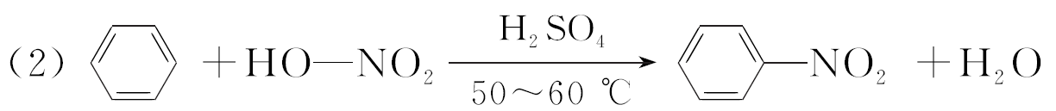
（3）否 液体容易迸溅
（4）水浴加热 溶有浓硝酸分解产生的NO₂
（5）洗去残留的NaOH及生成的钠盐
（6）防止直形冷凝管通水冷却导致玻璃温差大而炸裂
（7）72%

